|  |  |  |  |  |  |  |  |  |  |  |  |  |  |  |  |  |  |
| --- | --- | --- | --- | --- | --- | --- | --- | --- | --- | --- | --- | --- | --- | --- | --- | --- | --- |
| 请按照“注意事项”正确填写本表各栏 | | | | | | | | | | | | | | | | 此框内容由国家知识产权局填写 | |
| ⑦  发明名称 | | 基于目标重识别的图像拼接方法 | | | | | | | | | | | | | | ①申请号 | |
|  | |
| ②分案提交日 | |
| ⑧  发  明  人 | | 发明人1 | | 汪广鑫 | | | 不公布姓名 | | | | | | | | | ③申请日 | |
| 发明人2 | |  | | | 不公布姓名 | | | | | | | | | ④费减审批 | |
| 发明人3 | |  | | | 不公布姓名 | | | | | | | | | ⑤向外申请审批 | |
| ⑨第一发明人国籍或地区 中华人民共和国 居民身份证件号码 232301199606141114 | | | | | | | | | | | | | | | | ⑥挂号号码 | |
| ⑩  申  请  人 | | 申请人  (1) | 姓名或名称 大连海事大学 | | | | | | | | | | | | | 申请人类型 事业单位 | |
| 居民身份证件号码或统一社会信用代码/组织机构代码 10151请求费减且已完成费减资格备案 | | | | | | | | | | | | | 电子邮箱 w-gx@qq.com | |
| 国籍或注册国家（地区）中华人民共和国 | | | | | | | | | | 经常居所地或营业所所在地 辽宁省大连市 | | | | |
| 邮政编码 116026 | | | | | | 电话 0411-8434237 | | | | | | | | |
| 省、自治区、直辖市 辽宁省 | | | | | | | | | | | | | | |
| 市县 大连市 | | | | | | | | | | | | | | |
| 城区（乡）、街道、门牌号 凌水街道凌海路1号 | | | | | | | | | | | | | | |
| 申  请  人  (2) | 姓名或名称 | | | | | | | | | | | | | 申请人类型 | |
| 居民身份证件号码或统一社会信用代码/组织机构代码  请求费减且已完成费减资格备案 | | | | | | | | | | | | | 电子邮箱 | |
| 国籍或注册国家（地区） | | | | | | | | | | 经常居所地或营业所所在地 | | | | |
| 邮政编码 | | | | | | 电话 | | | | | | | | |
| 省、自治区、直辖市 | | | | | | | | | | | | | | |
| 市县 | | | | | | | | | | | | | | |
| 城区（乡）、街道、门牌号 | | | | | | | | | | | | | | |
| 申  请  人  (3) | 姓名或名称 | | | | | | | | | | | | | 申请人类型 | |
| 居民身份证件号码或统一社会信用代码/组织机构代码  请求费减且已完成费减资格备案 | | | | | | | | | | | | | 电子邮箱 | |
| 国籍或注册国家（地区） | | | | | | | | | | 经常居所地或营业所所在地 | | | | |
| 邮政编码 | | | | | 电话 | | | | | | | | | |
| 省、自治区、直辖市 | | | | | | | | | |  | | | | |
| 市县 | | | | | | | | | |  | | | | |
| 城区（乡）、街道、门牌号 | | | | | | | | | |  | | | | |
| 联  系  人 | | 姓 名 汪广鑫 | | | | | | | 电话 18163335474 | | | | | | | 电子邮箱 w-gx@qq.com | |
| 邮政编码 116026 | | | | | | | | | | | | | | | |
| 省、自治区、直辖市 辽宁省 | | | | | | | | | | | | | | | |
| 市县 大连市 | | | | | | | | | | | | | | | |
| 城区（乡）、街道、门牌号 凌水街道凌海路1号 | | | | | | | | | | | | | | | |
| 代表人为非第一署名申请人时声明 特声明第 署名申请人为代表人 | | | | | | | | | | | | | | | | | |
| 专  利  代  理  机  构 | 声明已经与申请人签订了专利代理委托书且本表中的信息与委托书中相应信息一致 | | | | | | | | | | | | | | | | |
| 名称 大连东方专利代理有限责任公司 | | | | | | | | | | | | 机构代码 21212 | | | | |
| 代理人  (1) | | 姓 名 李馨 | | | | | | | | 代  理  人  (2) | 姓 名 李洪福 | | | | | |
| 执业证号 | | | | | | | | 执业证号 | | | | | |
| 电 话 | | | | | | | | 电 话 | | | | | |
| 分案申请 | | 原申请号 | | | | | | | 针对的分  案申请号 | | | | | | | 原申请日 年 月 日 | |
| 生物材料  样品 | | 保藏单位代码 | | | | | | | 地址 | | | | | | | 是否存活 | 是 否 |
| 保藏日期 年 月 日 | | | | | | | 保藏编号 | | | | | | | 分类命名 | |
| 序列表 | | 本专利申请涉及核苷酸或氨基酸序列表 | | | | | | | | 遗传资源  遗传资源 | | | 本专利申请涉及的发明创造是依赖于遗传资源完成的 | | | | |
| 要  求  优  先  权  声  明 | | 原受理机构 名称 | | | 在先申请日 | | | | 在先申请号 | | | | |  | | 已在中国政府主办或承认的国际展览会上首次展出  已在规定的学术会议或技术会议上首次发表  他人未经申请人同意而泄露其内容 | |
|  | | |  | | | |  | | | | | 不丧失新颖  性 | 宽  限  期  声  明 |
|  | | |  | | | |  | | | | |
|  | | |  | | | |  | | | | |
|  | | |  | | | |  | | | | |
|  | | |  | | | |  | | | | |
|  | | |  | | | |  | | | | | 保密请求 | | 本专利申请可能涉及国家重大利益，请求按保密申请处理  已提交保密证明材料 | |
|  | | |  | | | |  | | | | |
|  | | |  | | | |  | | | | |
| 声明本申请人对同样的发明创造在申请本发明专利的同日申请了实用新型专利 | | | | | | | | | | | | | | 提前公布 | | 请求早日公布该专利申请 | |
| 摘要附图 | | | | | | 指定说明书附图中的图 1 为摘要附图 | | | | | | | | | | | |
| 申请文件清单  1．请求书 1份 4页  2．说明书摘要 1份 1页  3．权利要求书 1份 1页  4．说明书 1份 10页  5．说明书附图 1份 1页  6．核苷酸或氨基酸序列表 0份 0页  7．计算机可读形式的序列表 0份  权利要求的项数   项 | | | | | | | | | | | 附加文件清单  实质审查请求书 0份 共0页  实质审查参考资料 0份 共0页  优先权转让证明 0份 共0页  优先权转让证明中文题录 0份 共0页  保密证明材料 0份 共0页  专利代理委托书 0份 共0页  总委托书备案编号（____________）  在先申请文件副本 0份  在先申请文件副本中文题录 0份 共0页  生物材料样品保藏及存活证明 0份 共0页  生物材料样品保藏及存活证明中文题录  0份 共0页  向外国申请专利保密审查请求书 0份 共0 页  其他证明文件（注明文件名称） 0份 共0页 | | | | | | |
| 全体申请人或专利代理机构签字或者盖章  2020年12月13日 | | | | | | | | | | | 国家知识产权局审核意见      年  月  日 | | | | | | |

|  |  |  |
| --- | --- | --- |
| 发  明  名  称 | Image stitching method based on target re-recognition | |
| 发  明  人  姓  名 | 发明人1 | WangGuangXin |
| 发明人2 |  |
| 发明人3 |  |
| 申  请  人  名  称  及  地  址 | 申请人1 | 名称 Dalian Maritime University  地址 1 Linghai Road, Lingshui Street, Dalian City, Liaoning Province, China |
| 申请人2 | 名称  地址 |
| 申请人3 | 名称  地址 |

本发明提供一种基于目标重识别的水下全景图像生成算法，将车辆重识别算法应用到水下，对水下相同目标进行实时检测，然后以水下同一目标为基准点，利用图像拼接技术，将多张图片进行融合，最后生成海底全景图，掌握海底的真实情况。在图像拼接的过程中，首先我们使用水下目标重识别算法对摄像头所采集图像提取特征，得到鲁棒性强的特征。我们利用这些鲁棒性强的特征图对其他图片中的目标物进行检测，利用softmax算法对检测结果进行概率输出，若置信度大于我们所设置的阈值，则认为是同一目标物，然后对两张图片的相同目标物进行图形配准，对物体的位置、角度、运动状态等进行配准。然后以配准后的图片为基准，利用图像拼接算法，例如multi-band或ORB算法，对图像进行拼接。在这一过程中，利用超分辨率(super-resolution)算法对全景图进行重构，得到一幅分辨率高的全景图，使得观测人员掌握海底环境的状况。

**基于目标重识别的图像拼接方法**

**技术领域**

本发明涉及海图像处理领域，尤其涉及一种基于目标重识别的图像拼接方法。

背景技术

目前，利用水下机器人代替潜水员抓取海产品时，仍然需要依靠人工操控方式进行目标抓取，由于水下目标分布动态变化、水下可视效果差、陆上定位与导航算法在水下不适用等问题，难以在脱离人工控制下，实现水下机器人自主抓取海产品。

发明内容

本发明提供一种基于目标重识别的水下全景图像生成算法，将车辆重识别算法应用到水下，对水下相同目标进行实时检测，然后以水下同一目标为基准点，利用图像拼接技术，将多张图片进行融合，最后生成海底全景图，掌握海底的真实情况。在图像拼接的过程中，首先我们使用水下目标重识别算法对摄像头所采集图像提取特征，得到鲁棒性强的特征。我们利用这些鲁棒性强的特征图对其他图片中的目标物进行检测，利用softmax算法对检测结果进行概率输出，若置信度大于我们所设置的阈值，则认为是同一目标物，然后对两张图片的相同目标物进行图形配准，对物体的位置、角度、运动状态等进行配准。然后以配准后的图片为基准，利用图像拼接算法，例如multi-band或ORB算法，对图像进行拼接。在这一过程中，利用超分辨率(super-resolution)算法对全景图进行重构，得到一幅分辨率高的全景图，使得观测人员掌握海底环境的状况。我们所做的主要贡献如下：

1. 我们利用强化学习（reinforement learning）来对机器人的行走路径进行规划，规定机器人行走路径类似于正弦曲线。当机器人即将遇到障碍物时，使用机器人避障算法躲避障碍物。机器人各个方向都安装了摄像头，对水下环境多角度进行观测，实现对真实海域的实时检测；
2. 我们利用深度学习（deep learning）车辆重识别算法对水下目标进行实时检测，对水下目标物进行特征提取，得到鲁棒性强的特征图，利用这些特征图对水下目标物进行重识别，使用softmax算法对神经网络输出结果转换为概率输出，若输出结果大于我们所设置的阈值，则认为是同一目标物。然后对多张图片的同一目标物进行图形配准的操作。对目标物的位置、角度、以及运动状态等进行配准；
3. 我们使用超分辨率（super-resolution）算法对水下拼接全景图进行重构操作，得到分辨率高的水下拼接全景图，实现对真实海域的实时观测；

详细实现方案如下：

1. 规划机器人行驶路线，调整运动方向。

我们使用避障算法或者使用PID算法对机器人进行控制，规划机器人的行驶路径。水下机器人有8个推进器，实现6自由度，供给机器人足够的动力。通过actor-critic算法，控制推进器的前进方向，规划机器人的运动轨迹。算法公式如下：

(1)critic被定义为状态动作函数Q



Q是状态动作函数，π是采取的策略，γ是衰减因子[0,1]，是时间t采取的动作状态动作函数可以使用状态到的概率被学习。

(2)当目标策略被固定时，Q可以被离线学习，更新Q的公式如下：



更新直到。

(3)actor被定义为状态价值函数：



在神经网络中，通过最小化损失函数来优化，则损失函数为：



其中是简单的均方误差函数，N代表采样的时间范围，是从目标深度神经网络Q获得的目标状态动作值，其中



对损失函数求梯度为：



如果actor被具有参数θ的神经网络来表示，则，对τ求梯度为：



2. 利用水下高清相机获取机器人可视区域图像。

由于光在水下的衰减以及悬浮粒子的散射作用，导致相机只能捕获一部分从物体反射回来的光，因此水下图像存在模糊、偏色等可视化问题。普通水下相机获取到的水下图像分辨率不足，影响水下目标检测准确率。因此，利用水下高清相机获取机器人可视区域的高质量水下图像。同时在机器人上安装多个高清的摄像头，实现对水下环境多角度进行观测。

# 对水下机器人可视区域图像中的海产品目标提取特征块。

网络结构如图2所示，首先利用主干网络（Global Feature Module）提取可视区域的全局特征，利用局部特征网络（Local Feature Module）提取水下目标的纹理和内容特征，该过程还应用了目标检测算法识别水中目标最具代表性特征。然后使用mask（掩码）算法只保留最具代表性的特征。得到掩码特征后，再结合全局特征，将全局特征和每个掩码的特征图在通道维度进行连接，补充水下目标经过卷积之后的丢失的信息，得到多个鲁棒性强的特征。接下来使用DCP网络得到特征图，特征图的每个部位应用注意力机制。我们使用权重占比突显出每个特征的重要性，得出的结果加上全局特征图，目的是进一步凸显水下目标最具代表性的特征。最后，利用特征融合（Feature Fusion Module），将特征图和全局特征在通道维度上进行连接，得到融合后的特征图。我们采用重定义操作（Refine Operation）减少通道维度加快模型训练速度。在DCP网络结构中，我们使用softmax算法为水下目标的每个代表性特征输出概率并为其设置阈值。

## Global Feature Module

输入一张水下图片x，首先利用标准的卷积神经网络提取图片的全局特征，将全局特征用来接下里局部特征网络的输入、训练以及最后的优化。

## 3.2. Local Feature Module

通过YOLOv4检测网络，我们提取水下图片的局部特征，这是一个速度快的单阶段（one-stage）检测器。我们只留下水下目标的纹理、颜色和内容信息。而且只保留YOLOv4检测器输出属性得分高的信息。这些细节是可以实现的，由于在水下环境错综复杂，光照条件不足、散射等条件的约束下。

在检测网络输出时，我们设置一个合理的阈值，并通过softmax算法特征图中锚框转换为概率，将置信度高的候选框保留下来。保留下来的特征图召回率都很高，因此这些特征图足以实现对同一物体进行重识别，将水下目标一些冗余的特征过滤。我们使用索引来指示每一个被选的代表性特征，每个代表性特征覆盖的空间区域表示为。对于每一个候选区域，通过将1分配给区域内的元素，0分配给其余的元素，得到一个二进制特征矩阵，公式如下：

，

其中，，且所有在C×K范围内，以确保所有部分掩码区域都位于图像区域内。然后将部分掩码映射到全局特征。在获得全局特征和部分掩码之后，将部分掩码映射到全局特征上，得到一组基于部分掩码的部分掩码特征，将作为下一步的输入。对于每一个部分区域i，可以得到，即：

ʘ，

其中，ʘ表示在全局特征的每一个通道上进行操作。是第i部分部分掩码特征的映射，在中只有第i部分的部分掩码特征被激活，且有。

## 3.3. Local Feature Learning Module

该局部特征学习模块增加信息较多的特征的权重，减少信息较少的其它特征的权重。DCP模块可自适应学习每张特征局部的重要性，采用注意力机制更加注重检测区域部分，同时减少冗余的信息。首先对每个上使用全局平均池进行操作，然后学习一个具有Softmax层的映射函数，获得用来表示每个代表性特征的重要性的权重向量w，w用和为1进行归一化，使不同特征之间的相对重要性更加明显。添加以增强代表性特征区域的重要性，从而得到最具代表性特征：



其中，，可以通过以下公式预测：



其中，表示一个可学习的函数，它能够突出显示具有高值的最重要部分区域。 是的参数，表示全局平均池化（MGAP）。通过MGAP操作，我们限制掩码区域。

## 3.4. Feature Fusion Module

特征融合模块将全局特征与最具代表性特征在通道维度上相连，得到融合特征。由于全局特征和基于代表性特征的部位特征提供互补信息，将全局特征和最具代表性特征相连，表示为融合特征：



## 对检测同一物体的图像进行曝光处理。

## 采用Multi-Band算法进行图像拼接。

当融合宏观特征时，采用一个大的平滑渐变区，融合局部细节时，采用小的平滑渐变区，将图像分解为不同频带的分量加权和，图像的宏观特征在它的低频带，局部细节在它的高频带。图像按照频率高低展开形成一个金字塔，高低频分量各自按照不同方式平滑加权并叠加，把各频带分量重新加和，得到最终的融合效果。

## 利用声学设备进行避障。

## 图像预处理

机器人在当前目标区域内完成水下图像拼接后，使用超分辨率重构技术对全景图做清晰化处理，使得观测的效果更加清晰，得到的水下数据更加准确、精准。

**附图说明**

为了更清楚地说明本发明实施例或现有技术中的技术方案，下面将对实施例或现有技术描述中所需要使用的附图做一简单地介绍，显而易见地，下面描述中的附图是本发明的一些实施例，对于本领域普通技术人员来讲，在不付出创造性劳动性的前提下，还可以根据这些附图获得其他的附图。

图1是水下机器人移动路径规划示意图；

图2是水下目标重识别算法示意图；

图3是水下全景图像生成算法示意图；

图4是基于目标重识别的水下全景图像生成算法流程图。

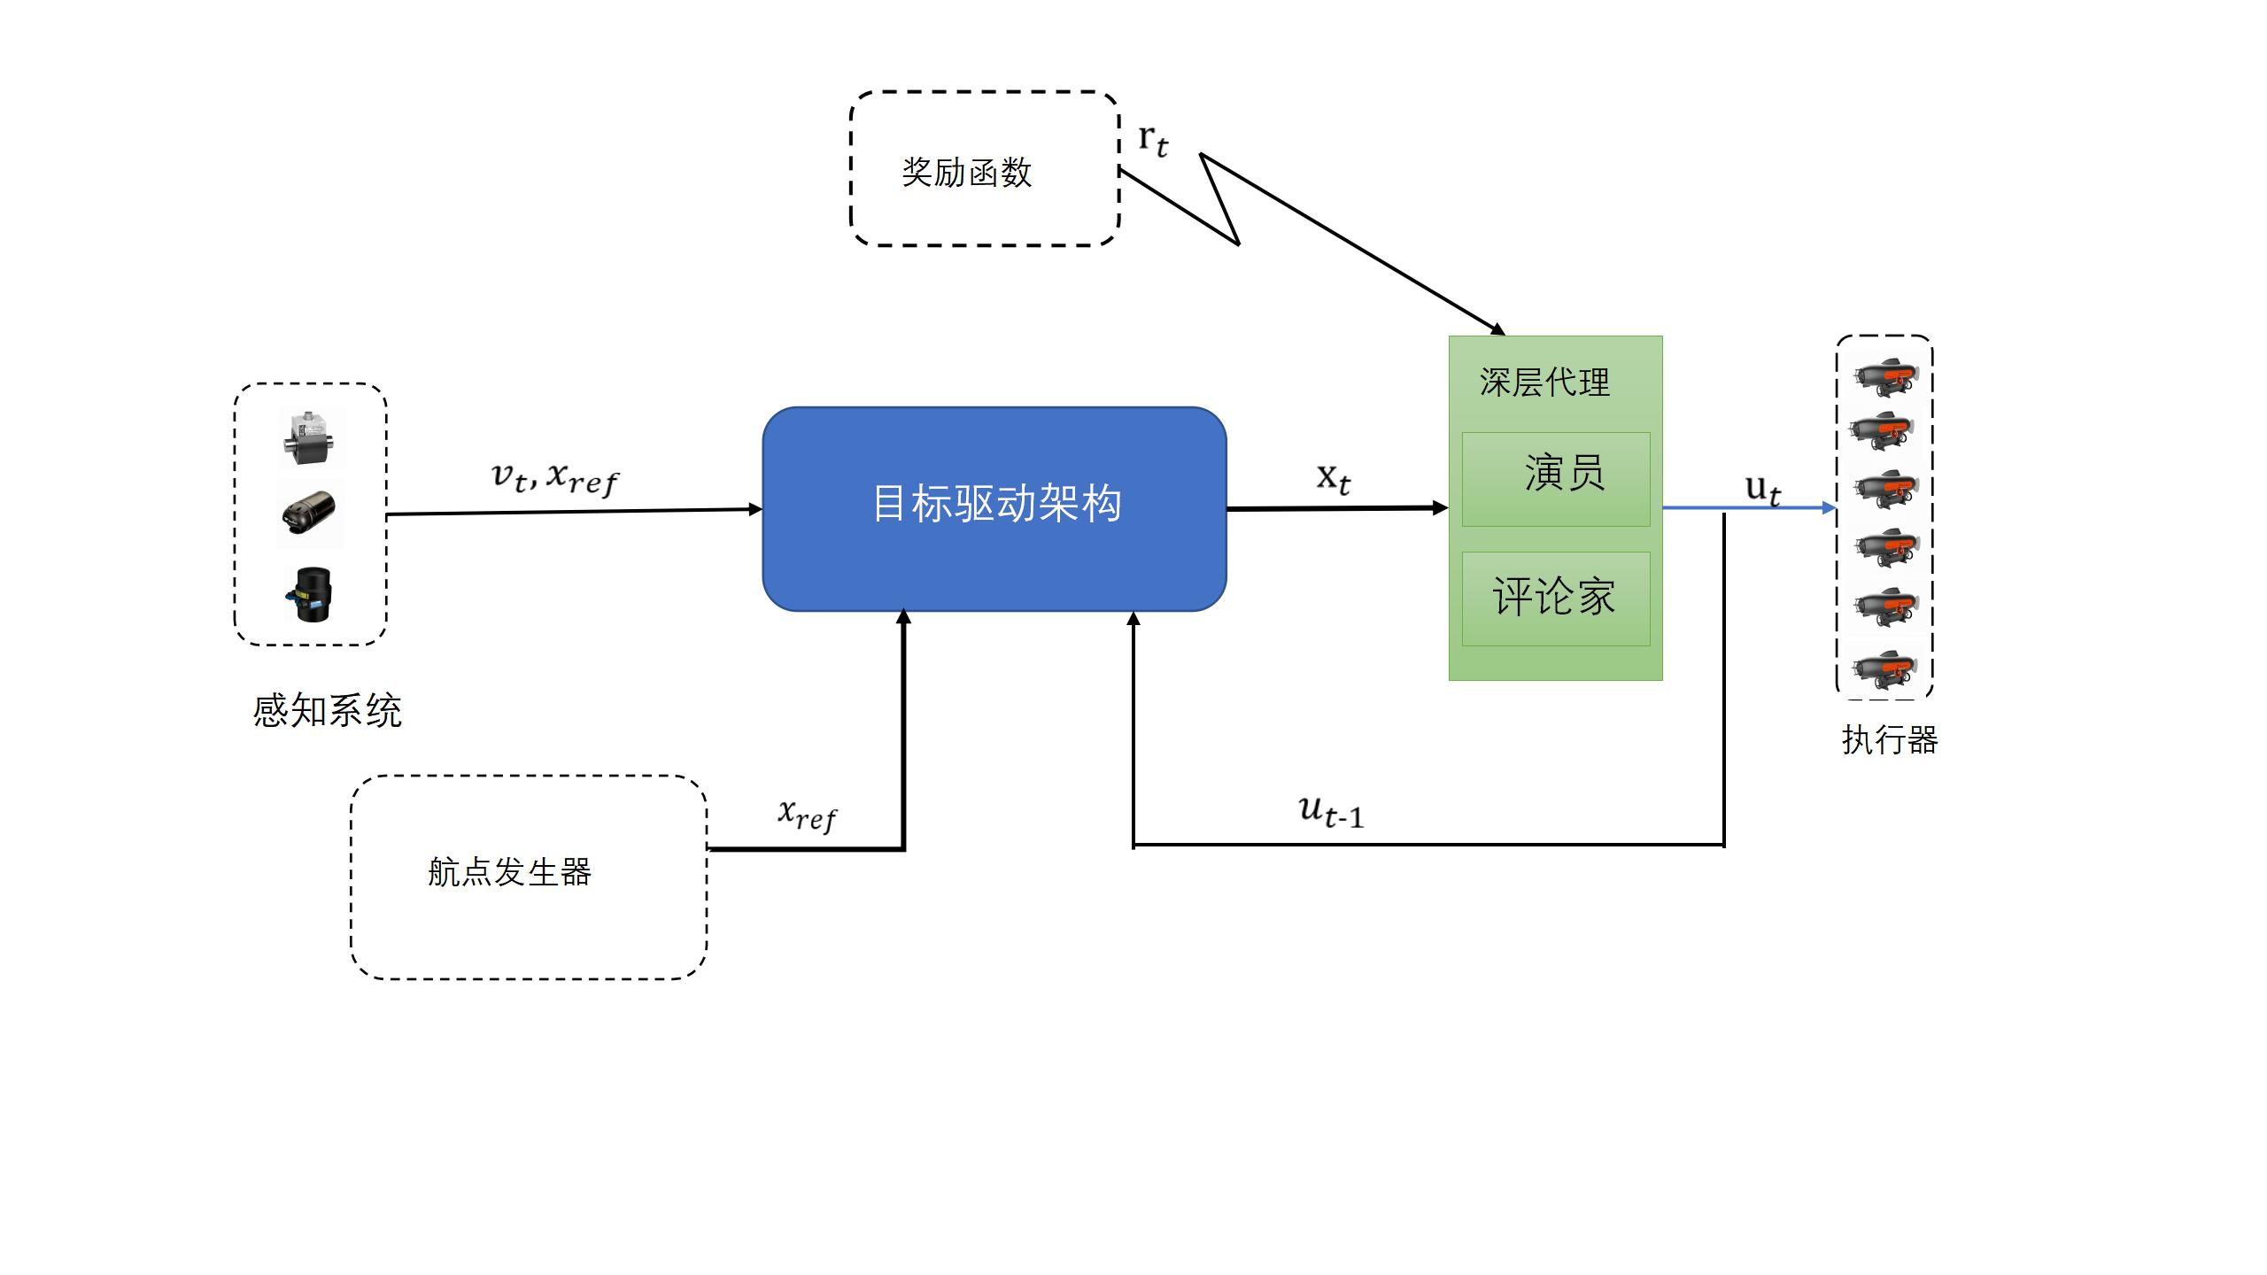图1

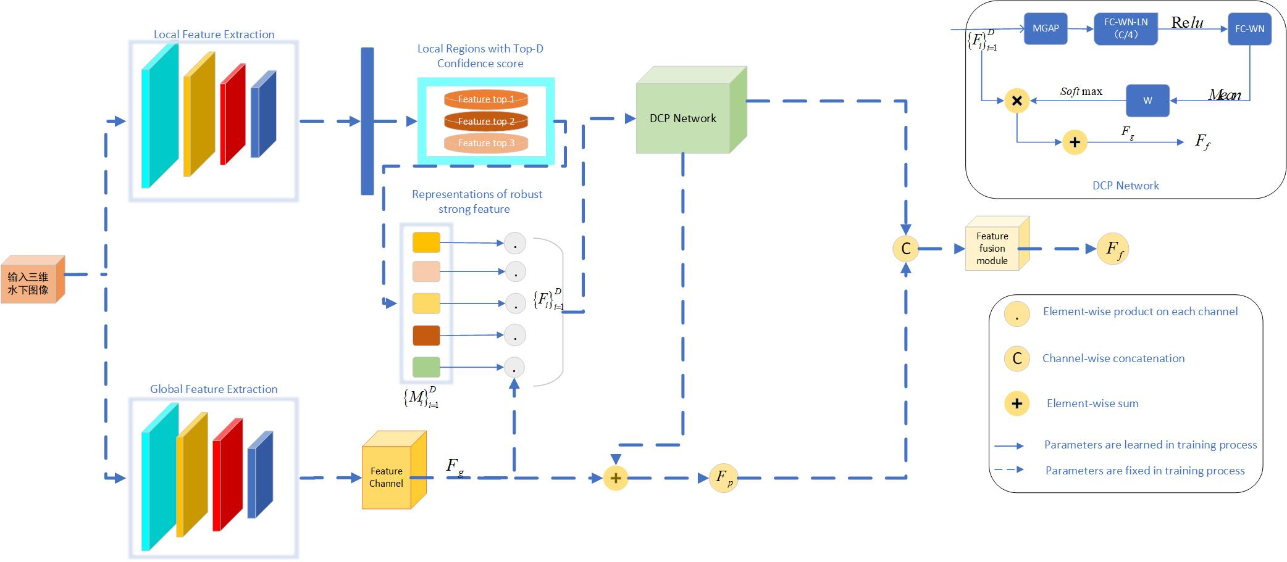图2

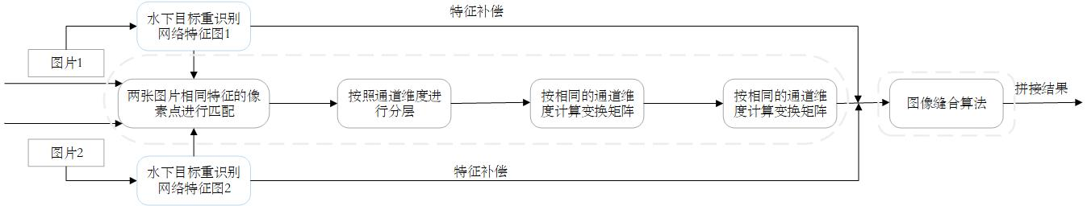图3

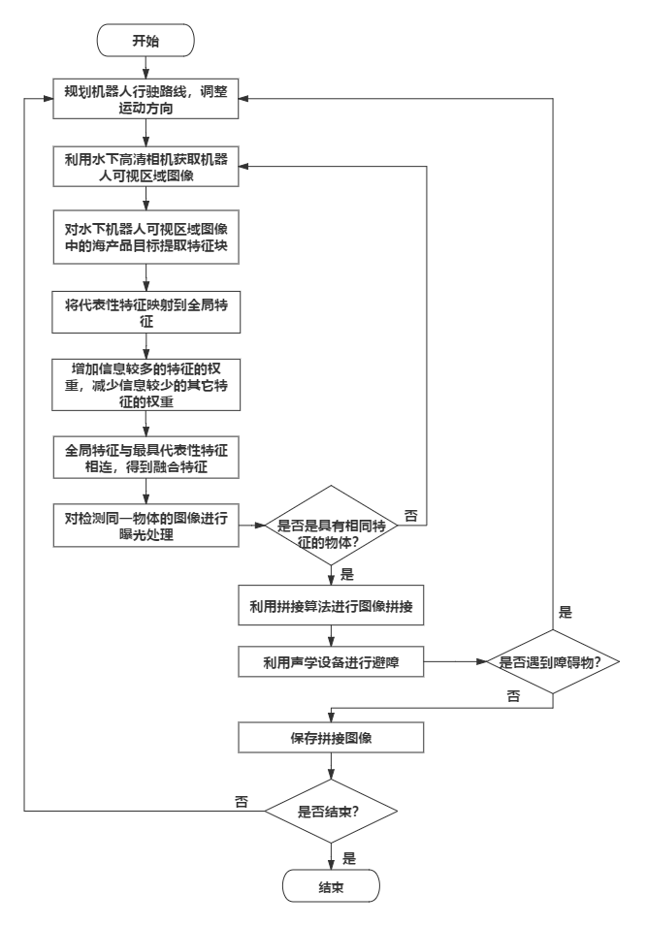

图4

本发明提供一种基于目标重识别的水下全景图像生成算法，将车辆重识别算法应用到水下，对水下相同目标进行实时检测，然后以水下同一目标为基准点，利用图像拼接技术，将多张图片进行融合，最后生成海底全景图，掌握海底的真实情况。在图像拼接的过程中，首先我们使用水下目标重识别算法对摄像头所采集图像提取特征，得到鲁棒性强的特征。我们利用这些鲁棒性强的特征图对其他图片中的目标物进行检测，利用softmax算法对检测结果进行概率输出，若置信度大于我们所设置的阈值，则认为是同一目标物，然后对两张图片的相同目标物进行图形配准，对物体的位置、角度、运动状态等进行配准。然后以配准后的图片为基准，利用图像拼接算法，例如multi-band或ORB算法，对图像进行拼接。在这一过程中，利用超分辨率(super-resolution)算法对全景图进行重构，得到一幅分辨率高的全景图，使得观测人员掌握海底环境的状况。